Ministerul Educației și Cercetării al Republicii Moldova
Universitatea Tehnică a Moldovei
Facultatea Calculatoare, Informatică și Microelectronică

Raport
la
Lucrarea de laborator Nr. 2

Disciplina: Tehnici de programare

Tema: ” Welcome”

A efectuat : st. gr.SI – 261 Maximciuc Daniil

A verificat : asistent universitar Dumitrașcu Marius

Chișinău – 2026
SARCINA LUCRĂRII
Parcurgerea a aproximativ 50% din modulul Welcome pe pwn.college.
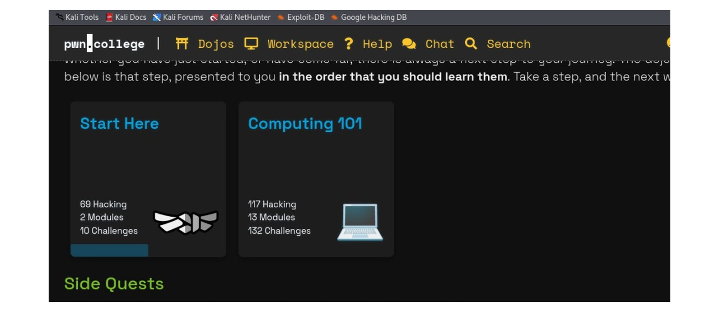
CONCLUZII
În această lucrare am făcut primii pași pe platforma pwn.college și am descoperit cum sunt organizate exercițiile introductive. Am folosit mediul de lucru și comenzile simple din terminal și am urmărit progresul în secțiunea Welcome. Activitățile m-au ajutat să mă obișnuiesc cu platforma și cu lucrul în Linux.

